Викторина по математике
для учащихся 6^{а,б} классов

1. Как с помощью пяти единиц и одного знака действия написать число 100? 1 1 1 1 1 = 100. (1б )

2. Сколько получится, если сложить: наименьшее пятизначное, наименьшее четырехзначное, наименьшее трехзначное и наименьшее двузначное?
(2б )
3. Переставьте одну палочку так, чтобы неверное равенство превратилось в верное:
а) VI – IV = IX; б) VI – IV = XI; в) VI + IV = XII
( 3 б )
4.Сколько разных четырехугольников на чертеже?

( 2б )
5. Если Андрей на 2 года старше Вани, а Ваня на 3 года старше, Коли, то кто старше – Андрей или Коля и на сколько лет?
( 3 б )
6. Начерти фигуру и назови, если она имеет:
а) 3 угла, 3 вершины, 3 разные стороны;
б) 4 прямых угла, 4 стороны. Все стороны равные.
( 2б )

7. Сосчитайте, сколько цыплят!
Стоит дуб,
На нем двенадцать гнезд,
В каждом гнезде
По четыре яйца,
В каждом яйце
По семи цыплят.
( 2б )

8. Запишите в виде равенства (примеров) следующие высказывания:
а) Число 48 больше числа 12 в 4 раза;
б) Число 25 меньше числа 43 на 18.
(3б )
9.Прочитай ребусы:

1. | 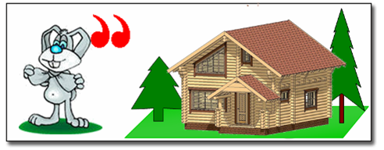

2. | 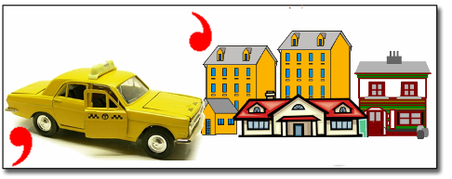

3. | 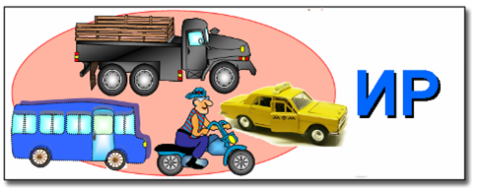

4. | 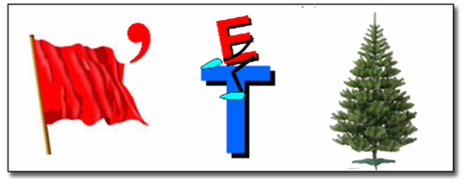

5. | 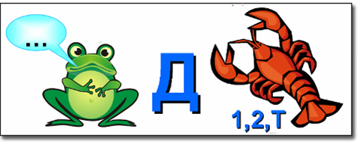

( 3 б )

6. | 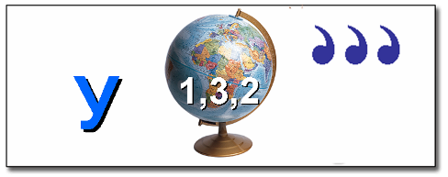

7. | 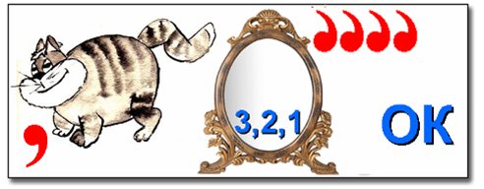

Викторина по математике
для учащихся 7 – 8 классов

1. Портной имеет кусок ткани в 16 метров, от которого он отрезает ежедневно по 2 метра. Через сколько дней он отрежет последний кусок?
( 2б )
2. Положено пять спичек. Прибавьте к ним еще пять спичек так, чтобы получилось «Три». I I I I I
( 2б )

3. Может ли дробь, в которой числитель меньше знаменателя, быть равной дроби, в которой числитель больше знаменателя?
( 3б )
4. Вставьте недостающее число:

( 3б )

5.Как расставить 8 сторожей у четырех стен крепости прямоугольной формы, чтобы у каждой стены стояло по 4 сторожа? ?

( 3б )
6. Можно ли 188 разделить пополам так, чтобы в каждой половине получилось по 100?
( 2б )

7.Впишите числа от 1 до 12 в клеточки так, чтобы их сумма по сторонам квадрата равнялась 22.
( 3 б )

22
8. Какой знак надо поставить между числами 4 и 5, чтобы результат получился больше четырех, но меньше пяти?
( 2б )

9. Чтобы склеить кубики, девочка нарисовала 4 заготовки. Из каких заготовок можно склеить кубики, а из каких – нет?
( 3б )
а)

б)
в)

г)

10.Прочитай ребусы.

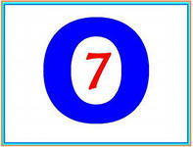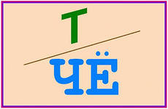

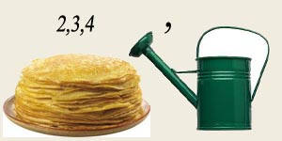

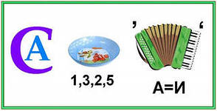

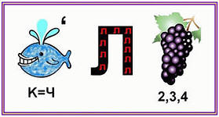
( 3б )

